Documentación del Proyecto Terminal de trasporte de la cuidad

Etapa 4 - Posicionamiento web

Harold Ignacio Diaz Acevedo
202047916_8

Tutor
JORGE LEONARDO RAMIREZ RESTREPO

UNIVERSIDAD NACIONAL ABIERTA Y A DISTANCIA - UNAD
ESCUELA DE CIENCIAS BÁSICAS TECNOLOGÍA E INGENIERA - ECBTI
TECNOLOGIA EN DESARROLLO DE SOFTWARE
CURSO: DESARROLLO DE APLICACIONES PARA LA WEB
DOSQUEBRADAS
2025
Tabla de contenido
Tabla de contenido
Introducción 3
Objetivos 4
General 4
Específicos 4
Contenido 5
CONTENIDO ETAPA 3 5
1. Diseño del proyecto web 5
2. Desarrollo de proyecto web 13
Documentación del desarrollo web 17
Estructura del Proyecto: 17
css/ — Hojas de estilo 17
img/ — Imágenes del sitio 18
js/ — Scripts JavaScript 18
Archivos raíz del proyecto 18
CONTENIDO ETAPA 4 20
3. Posicionamiento del proyecto web 20
Descripción de SEO y el Marketing Digital: 20
Estrategias de posicionamiento web: 20
Documentación del análisis de las estrategias del posicionamiento web en el desarrollo web: 23
Explicación del posicionamiento web. 25
Conclusiones 26
Bibliografía 27

Introducción
En el presente documento se describe la solución de la Etapa 3 – Diseño de Aplicaciones Web Estáticas del curso Desarrollo de Aplicaciones para la Web. se construye una solución de software para el caso asignado. El cual se trata sobre una terminal de transporte que requiere un sistema en línea para atender la demanda de clientes. Para llevar a cabo dicho proyecto primero se debe consultar y tener en cuenta los conceptos de Aplicaciones web dinámicas, especialmente aquellos relacionados con el desarrollo en PHP y la gestión de datos mediante MySQL, utilizando el entorno local proporcionado por AppServ
Adicionalmente, En esta etapa, se retoma el desarrollo realizado en la Etapa 2 y se complementa con funcionalidades dinámicas como la creación, lectura, actualización y eliminación de registros (CRUD), así como la implementación de cotizaciones y compras de tiquetes en línea, de acuerdo con los requerimientos de la terminal de transporte.
Ahora en la etapa 4 se busca establecer estrategias de posicionamiento mediante SEO y Marketing digital para mejorar la visibilidad y el lugar en que posicionan la pagina en los motores de búsqueda como el de Google. A través de buenas prácticas y sugerencias de mejoramiento de contenido y estructura de la página elaborada propuestas en los referentes bibliográficos.

Objetivos

General
Consolidar un proyecto de desarrollo web dinámico que tenga acceso a bases de datos atreves de formularios con un diseño estructurado y funcional que además cumpla con las estrategias SEO y de Marketing virtual, optimizando su visibilidad en buscadores (motores de búsqueda) así cumpliendo con la creación de un sitio web sólido, funcional y visible en el entorno digital.

Específicos
- Implementar la aplicación web utilizando HTML5 para la estructura, CSS para el diseño visual y JavaScript para interacciones básicas, posteriormente organizando los archivos en un árbol de directorios funcional.
- Diseñar la estructura de bases de datos en MYSQL la cual será accesible desde la página web dinámica y permitirá realizar las operaciones (CRUD).
- Implementar mejoras visuales y a nivel de código para enriquecer la visiblidad y agrado de los posibles visitantes y ser favorecido por los algoritmos de posicionamiento.

Contenido

CONTENIDO ETAPA 3

1. Diseño del proyecto web

Respuesta a las preguntas orientadoras
- ¿Qué es el diseño de aplicaciones web estáticas, sus elementos de análisis, diseño y desarrollo, características esenciales?
El diseño de aplicaciones web estáticas se refiere a la construcción fija o en otras palabras que no cambia a lo largo del tiempo dinámicamente, ejemplo de ello puede ser un sitio que por más usuarios que interactúen diariamente con la página, no varía su contenido por más interacciones de usuarios.
Sus elementos de análisis, diseño y desarrollo, pueden ser elementos previos a la entrega del producto final, tales como:
Fase de Análisis:
- Identificar las necesidades reales del usuario y en qué casos se aplicará.
- Hacerse las siguientes preguntar, ¿qué tipo información debe mostrar u omitir la web?, que busca resolver?
- Público objetivo, nivel de conocimiento o compresión de dichos usuarios.
- Maquetación: Distribuir los elementos en pantalla, establecer jerarquía y separación de elementos.
Fase de Diseño:
- Diseño visual adecuado para la función final del producto, una mezcla entre estético y funcional.
- Orden de navegación en menús, enlaces, imágenes y enlaces informativos.
- Elección de colores, fuentes, iconos para mejorar la experiencia del usuario
Fase de Desarrollo:
- Optimización para diferentes dispositivos, navegadores, móviles y demás.
- Uso de HTML5 para estructurar el contenido tales como encabezado, párrafos, listas tablas entre otros.
- Aplicación de CSS para definir estilos visuales, como colores, márgenes y disposición de elementos.
- JavaScript opcionalmente para añadir interacciones atreves de código, como validaciones de datos, trasformaciones o efectos visuales
Para concluir características esenciales del diseño web estático son principalmente la simplicidad, que sea una interfaz limpia y enfocada en su propósito, como lo señala Granollers T: “En el mundo real, para el usuario la interfaz es el sistema”. Granollers, T. (2012).
Dicha interfaz por tal motivo llega a representar hasta el 60% de un proyecto ya que el usuario solo se fijará en la interfaz y en su utilidad final. Algo más a tener en cuenta seria la seguridad al ser una web estática no es tan dependiente de la base de datos, y eso puede generar vulnerabilidades

Problemática planteada:
En el municipio donde resido, perteneciente a la zona conocida como el eje cafetero de Colombia o más específicamente la subregión del alto occidente caldense, hay presencia principalmente de cuatro empresas de transporte: Cootrans La vega, AutoLujo, Cootransrio y la flota Occidental.
Dichas impresas prestan su servicio de transporte en la zona entre municipios en el departamento y al resto de ciudades cercanas y destinos turísticos, además de transporte pequeños para destinos rurales.
Manejan diversidad de vehículos para cumplir las necesidades de sus clientes, En el caso de Cootrans La Vega: Servicio municipal e intermunicipal en supia y sus alrededores, AutoLujo: taxis, Jeeps, microbuses y busetas, Cootransrio: Buses para viajes nacionales y municipales, Flota Occidental: Buses intermunicipales.
Las rutas y destinos que abarcan cada empresa además de sus horarios de atención y servicio son las siguientes:
Empresa | Rutas y destinos | Horarios
Cootrans La Vega | Supía y alrededores | Área operativa: Dom–Sab 6am-6pm.  Administrativa: Lun–Vie 8am–6pm
Cootransrio | Riosucio y rutas regionales | Administración: Lun–Vie 8am–6pm. Estación de servicio: todos los días
Autolujo | Chinchiná, Manizales, Supía, Palestina, Arauca | Servicio 24/7 para taxis y Jeeps. Horarios específicos por ruta
Flota Occidental | Medellín, Pereira, Quibdó, Salento, etc… | Varía dependiendo el destino, 24/7

La disponibilidad de estas empresas principalmente es por medio telefónico, pero en los últimos años cuentan con sus respectivas páginas web para comprar, separar puestos, envió de mensajería y contratación de vehículos más pequeños o tipo particulares.

Problema por resolver:
Cootrans La Vega (COOPERATIVA MULTIACTIVA DE TRANSPORTADORES LA VEGA LTDA.)
La empresa Cootrans La Vega ubicada en el municipio de supia caldas, presta el servicio de transporte en el municipio y sus alrededores contando con Camionetas tipo VAN, Camperos(jeeps), Microbuses, Buses Escalera y chivas.
Es una cooperativa de transporte con fuerte presencia en Supía, ofreciendo salidas diarias y atención continua, la problemática principal encontrada en la página de servicio de la empresa, reside que, a pesar de tener la normatividad completa en la documentación de la página, Es accesible para la lectura del usuario pero no cuenta con forma de utilizarla más allá de contactar con un asesor además de no dar la opción de comprar o separación de un vehículo, siendo necesario ir a la oficina física o contactar por llamada para comprar un pasaje.
En la normatividad se pueden encontrar servicios especiales que brindan como lo son: transporte de mascotas, contenido que debe contener el tiquete y su validez, opciones de reprogramación de viajes y paradas que puede llegar a tomar en terminales de transporte y cuánto tiempo tomaran en dichos lugares, entre otros servicios.
Al ser la página una fuente de información muy básica que resulta de utilidad para ver las tarifas fijas y los horarios de salidas. Pero sin contar con comprar de tiquetes en línea, ni opciones de servicios especiales.
Para concluir, posibles procesos a sistematizar podrían ser:
- Brindar opciones de comprar de tiquetes por cantidad de pasajeros.
- Elección de asientos en caso de que el tipo de vehículo lo permita.
- En caso de ser vehículo tipo Jeep, asignar vehículo específico para evitar aglomeración.
- Indicación de conductor, placa o numeración de vehículo.
- Números y ubicaciones de posibles paradas.

Análisis de requerimientos del proyecto web
Requerimientos Funcionales:
- Mostrar información general de la empresa de transporte (ubicación, misión, servicios).
- Listar empresas de transporte vinculadas con sus respectivos datos de contacto.
- Exponer los tipos de vehículos disponibles (buses, busetas, jeeps, vans, etc.).
- Visualizar rutas y destinos ofrecidos por la empresa junto con horarios de servicio y mostrar valor de los pasajes.
Requerimientos de Diseño:
- Interfaz limpia, intuitiva y centrada en el usuario.
- Menú de navegación accesible desde todas las páginas.
- Uso de colores confortables para el usuario y tipografía legible.
- Imágenes representativas de vehículos y otras imágenes referentes.
- Botones y enlaces bien distribuidos para facilitar la navegación.
Requerimientos del Usuario:
- Usuarios con conocimientos básicos de navegación web.
- Acceso rápido a información relevante sin necesidad de registro.
- Facilidad para consultar horarios, rutas y precios.
Limitaciones del Proyecto:
- No incluye dinamismo ni conexión a bases de datos.
- La información es estática y debe actualizarse manualmente.
- No se contempla autenticación de usuarios ni perfiles personalizados.

Especificaciones técnicas
Lenguajes Utilizados:
- HTML5: estructura del sitio.
- CSS: diseño visual y estilos.
- JavaScript (opcional): interacciones básicas como validación de formularios.
Arquitectura:
- Cliente/Servidor sin conexión a base de datos.
- Contenido estático cargado directamente desde la web.
Organización de Archivos:
- Estructura en árbol de directorios.
- Subcarpeta obligatoria llamada Documentación con el Anexo 3 en PDF.
Compatibilidad y Accesibilidad:
- Optimizado para navegadores modernos.
Herramientas Recomendadas
- Editor de código: Visual Studio Code.
- Herramientas de diseño: https://www.drawio.com/

Documentación de la maquetación del diseño web solución:
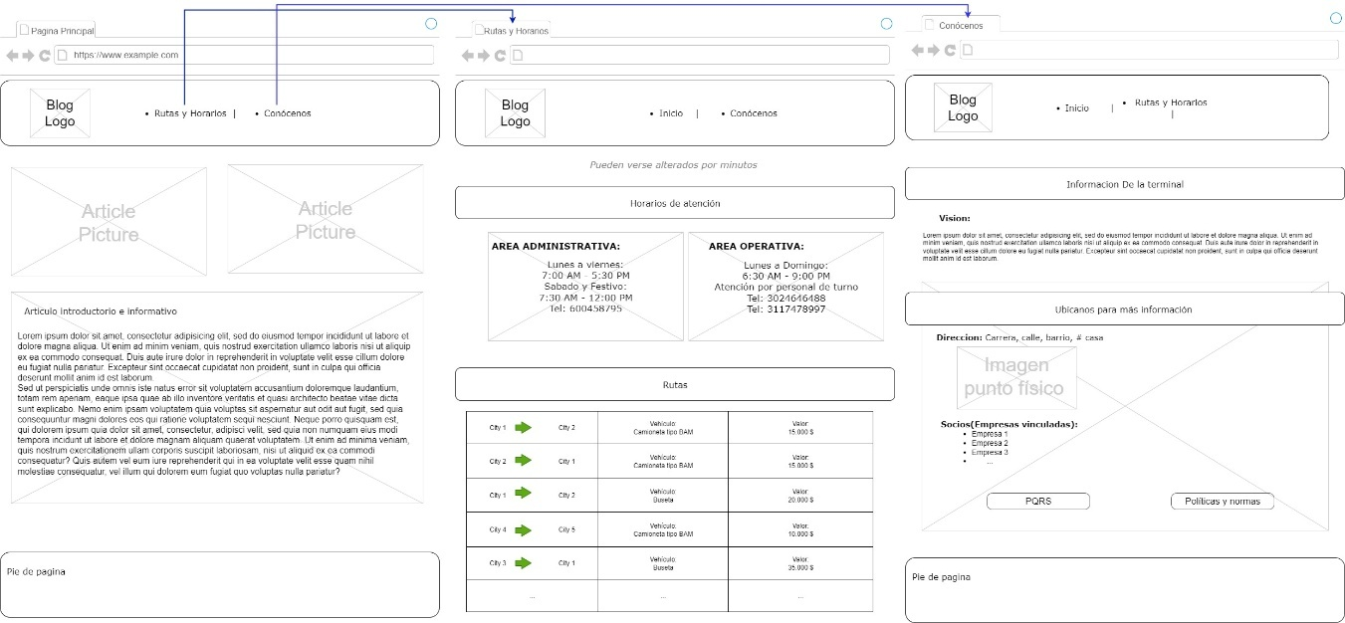
Propósito de la Maquetación:
Tiene como objetivo representar visualmente la estructura de la página web estática. Este diseño busca organizar la información de forma clara funcional, facilitando la navegación del usuario y la consulta de servicios clave como rutas, horarios, empresas vinculadas y contacto.
Maquetación Visual:
Estructura General del Sitio Web:
Sección | Descripción
Encabezado (Header) | Contiene el logo de la empresa, menú de navegación (Inicio, Rutas y Horarios, Conócenos)
Página de Inicio | Contiene un mensaje de bienvenida y una imagen representativa.
Rutas y Horarios | Tabla con rutas disponibles, horarios de salida y horarios de atención por área.
Empresas Vinculadas | Listado de empresas vinculadas, ofertas o promociones, y datos de vinculación.
Información de la Empresa | Sección con la visión de la empresa, ubicación (mapa), servicios especiales y normatividad.
PQRS y Políticas y normas | Posible formulario para PQRS y sección donde se redirigirá a información de políticas y normas de la empresa
Pie de Página (Footer) | Datos de contacto redes sociales y derechos reservados.

2. Desarrollo de proyecto web
La herramienta de desarrollo AppServ y los pasos de instalación.

Descripción AppServ:
Appserv es una herramienta que reúne y facilita la instalación de herramientas necesarias para un desarrollo web tales como: Apache, PHP, MySQL y PhpMyAdmin.
- Apache: Es el software que interpreta las peticiones HTTP y entrega páginas web al navegador, facilitando su visibilidad antes de entrega el producto final.
- PHP: Lenguaje de programación del lado del servidor que permite generar contenido dinámico en páginas web y permite conexión con bases de datos.
- PhpMyAdmin: Aplicación para administrar bases de datos MySQL es de código abierto y desarrollada en PHP por tanto se maneja desde el navegador
- MySQL: gestor de bases de datos.

Paso a pasos de instalación y manejo AppServ:
Primero se ingresa al sitio https://www.appserv.org/en/download/ y se aprieta el botón de “download” para descargar el ejecutable que instala el paquete de aplicaciones:
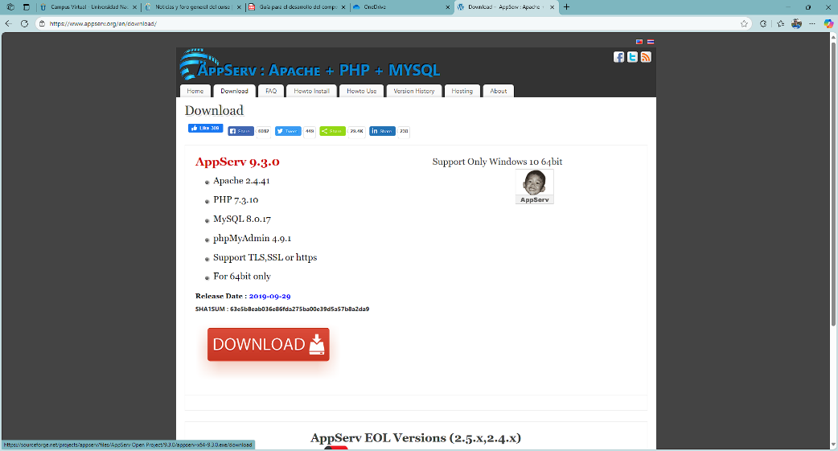
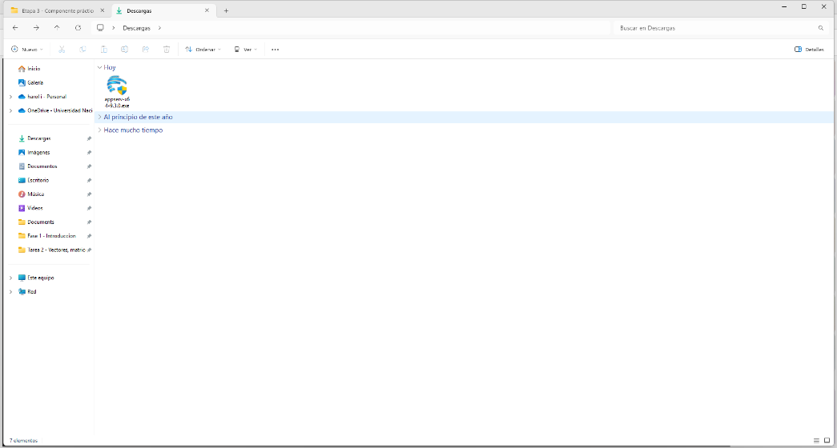
Se presiona “next” para comenzar la instalación y se aceptan términos y condiciones:
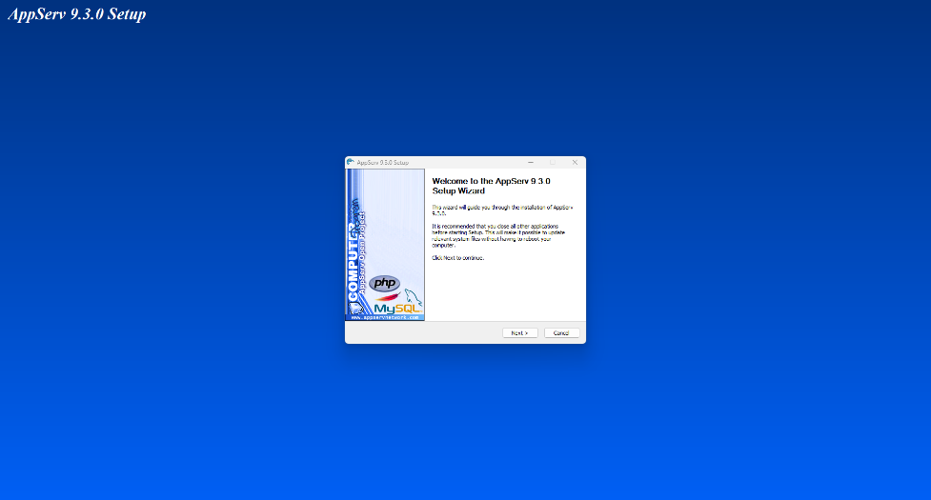
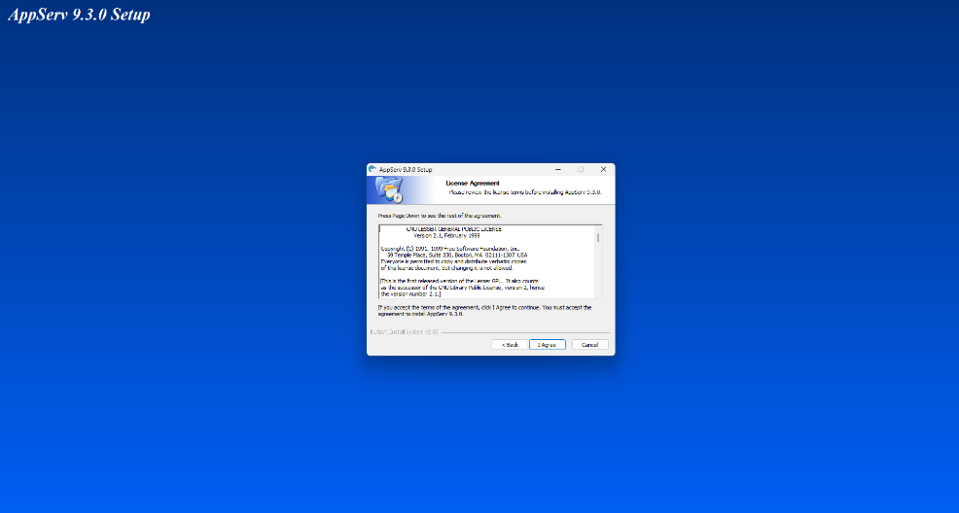
Seleccionamos la ruta de instalación del equipo y elegimos las aplicaciones a instalar:
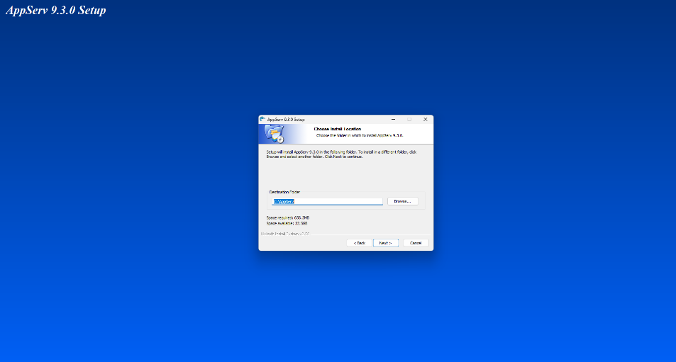
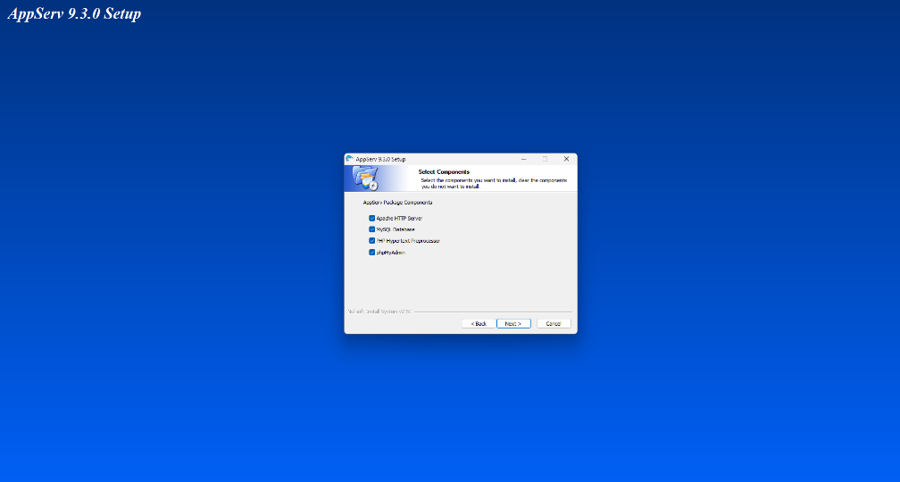
Ahora de elegir las aplicaciones que se desean instalar se configura el server local de apache y la contraseña del server de MYSQL, luego de ello se presiona instalar:
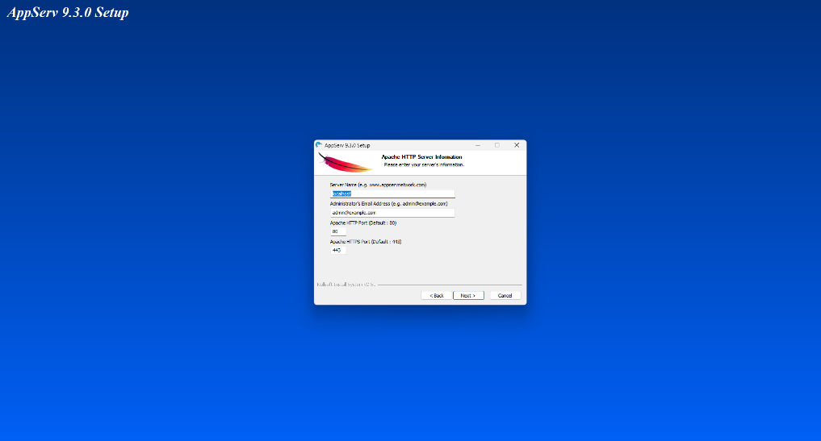
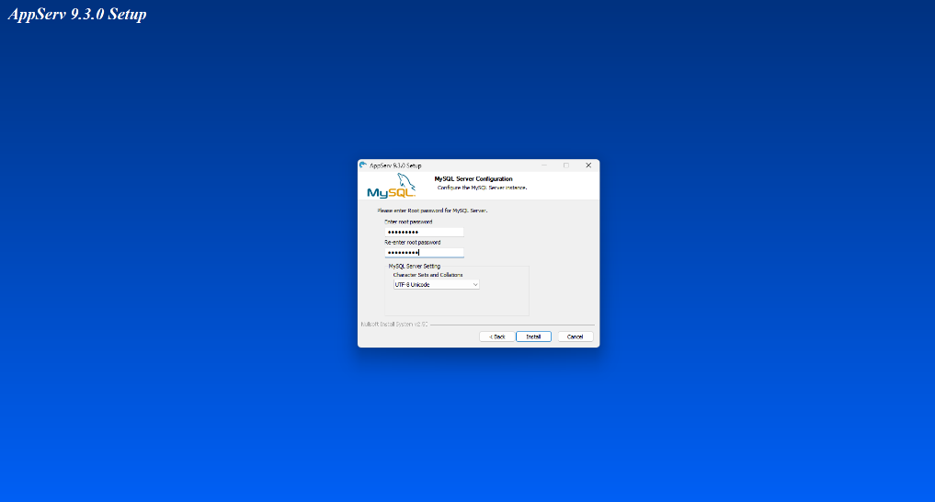
En este momento se comienza la instalación final luego de que termine se podrá ejecutar el apache:
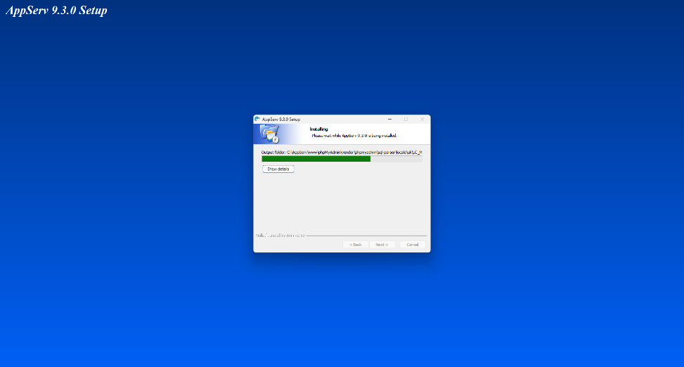
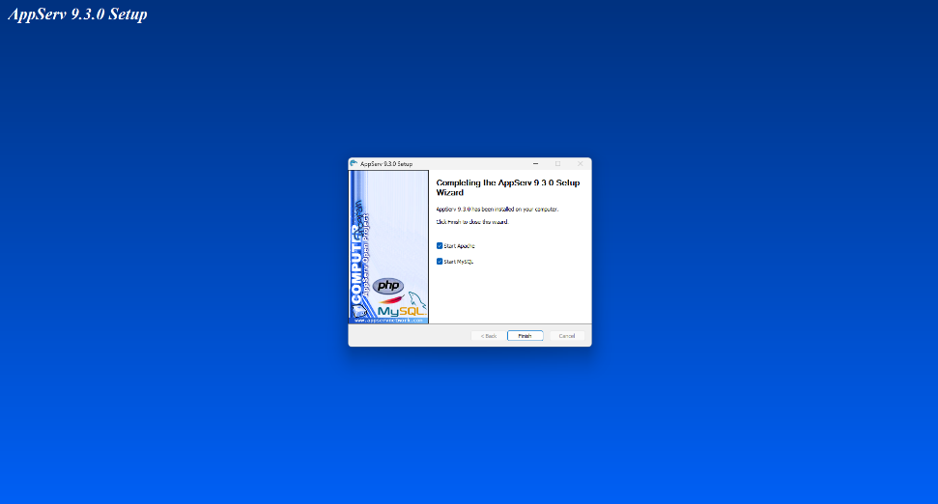
Para verificar que todo quedo bien instalado se coloca en el navegador “localhost” y si aparece datos de AppServ significa que fue correctamente instalado:
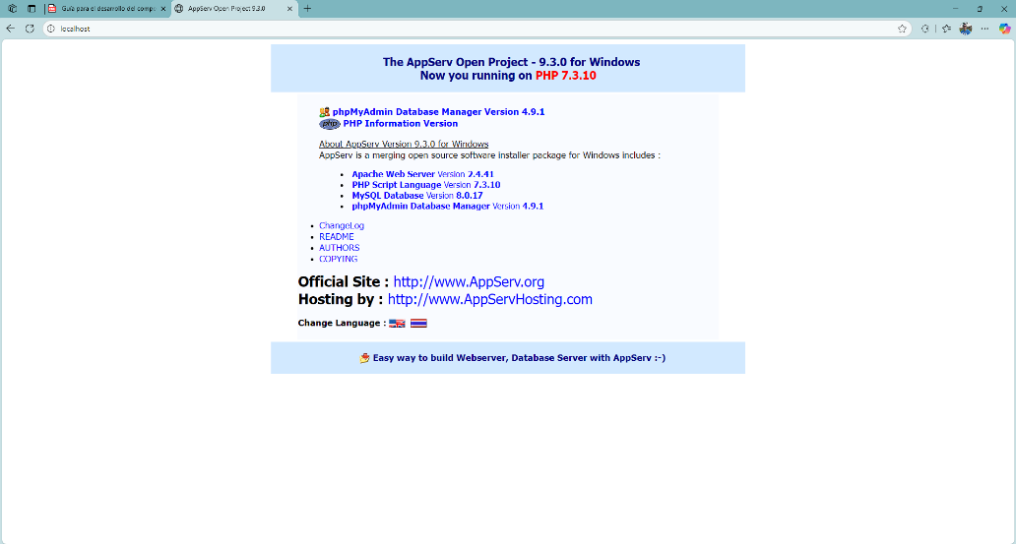

Documentación del desarrollo web
Estructura del Proyecto: Proyecto_web_Harold_Diaz
Este proyecto está organizado de manera modular que facilita la organización, funcionalidad del sitio web. A continuación, se describe cada carpeta y archivo, junto con su función principal:

css/ — Hojas de estilo
Contiene los archivos CSS que definen la apariencia visual del sitio, en esta carpeta hay varios archivos visuales que separan la apariencia por componentes en la pagina tales como:
- Global.css: Estilos generales aplicados a todo en cuerpo de las páginas (tipografías y color base).
- Header.css: Estilización del encabezado principal, incluyendo logotipo y navegación.
- Footer.css: Diseño del pie de página.
- Formulario.css: Estilos específicos para formularios de contacto y reserva.
- Ilustraciones.css: Ajustes visuales para las ilustraciones.
- Mision_Vision.css: Diseño de la sección de los párrafos de misión y visión.
- Rutas.css: Estilos para los contenedores, y demás elementos de la página rutas y horarios.

img/ — Imágenes del sitio
Guarda los recursos visuales utilizados en la interfaz de la página.
- Logo_CootransLaVega.png: Logotipo de la página web.
- Ilustracion1.jpg a Ilustracion6.jpg: Imágenes ilustrativas para visualizar en las diversas secciones.

js/ — Scripts JavaScript
Contiene los scripts que agregan interactividad y funcionalidad dinámica.
- recuadro.js: Script para mostrar u ocultar el recuadro informativo al momento de las reservas.

Archivos raíz del proyecto
- Index.php: Página principal del sitio web, donde esta la bienvenida e información básica y formulario de comentarios
- Contacto.php: Pagina informativa, misión, visión, información de ferencia y Formulario de contacto para consultas o sugerencias.
- reservas.php: Página que compra(reserva) donde se conecta a una base de datos para almacenar la reserva
- Rutas_Horarios.php: Muestra información sobre rutas disponibles y sus horarios a partir de una base de datos que alimenta la tabla
- funciones.php: Archivo de funciones reutilizables en PHP, utilizado para modularizar partes del frontend y backend, ademas del acceso a los css.
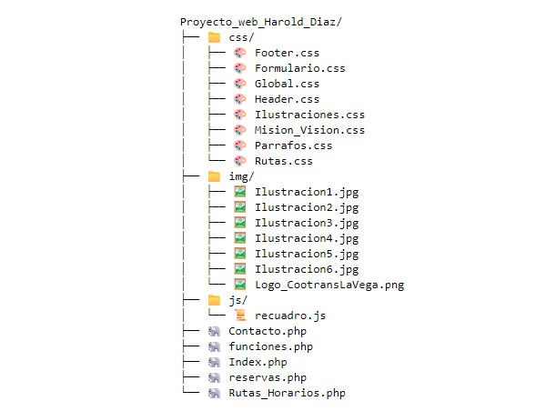

CONTENIDO ETAPA 4

3. Posicionamiento del proyecto web

Descripción de SEO y el Marketing Digital:
El SEO hace referencia a (Search Engine Optimization) que son técnicas o algoritmos que buscan mejorar la visibilidad de un proyecto web en motores de búsqueda como el de Google o Bing de manera que aparezcan más arriba en la primera página que aparece al realizar la busque, ya que de aparecer en la segunda o demás perdería visibilidad por tal motivo el SEO tiene en cuenta aspectos tales como optimización mediante la estructura del sitio (<H1>, <p>, listas, colores y otras etiquetas), de tal manera que mejorando este contenido relevante mejore al momento de pasar por los algoritmos de visibilidad de los motores de búsqueda.
Ahora en cuanto al marketing digital hace referencia a buscar atraer visitas al sitio web mediante publicidad tales como anuncios y además de buscar visitas también busca generar permanencia o fidelidad ya que los usuarios que suelen visitar la página influyen en las estadísticas, como por ejemplo las de Google analytics.
En resumen, al aplicar el SEO y el marketing digital a un proyecto web es de gran utilidad para difundir el sitio en redes y atraer visitantes además de que el contenido tiene que estar optimizado y resultar del agrado visual de los usuarios finales.

Estrategias de posicionamiento web:
- SEO On Page (también conocido como “on-site SEO”)
“El SEO on page abarca todo lo que puedes hacer en una página de una web (o internamente) para mejorar tu posicionamiento” Consiste en:
- Optimización de palabras clave en títulos, encabezados y descripciones de forma que sean mas relevantes y posicionarlas estratégicamente.
- Uso de etiquetal hmtl tales como <title>, <h1, <alt> para mejorar la comprensión del contenido facilitando la visualización. Y sobre todo uso de <alt> en imágenes.
- SEO Off Page
“El SEO off-page se refiere a todas las tácticas SEO que no involucran actualizar o publicar contenido en tu web” por así decirlo estrategias que se aplican fuera de la web ejemplo:
- Colocar enlaces a paginas externas de calidad para completar información, colaborando con otros sitios web o blogs relacionados con la temática. al igual que hacer referencias en otras webs o aparecer en blogs.
- Utilizar redes sociales para hacerse conocer y generar visitar o ingresos al sitio tales como LinkedIn, Facebook, Instagram o X.

- SEO técnico
“El SEO técnico consiste en optimizar una web para los motores de búsqueda, pero también puede incluir acciones encaminadas a mejorar la experiencia de usuario.”
- En la estructura del sitio se recomienda crear un sitemap: “Los sitemaps son archivos en los que se proporciona información sobre las páginas, los vídeos y otros archivos de tu sitio, así como sobre las relaciones que hay entre ellos. Los buscadores, como Google, leen estos archivos para rastrear los sitios de forma más eficiente”.
- Mejorando la velocidad de la web reduciendo tiempos de carga con la compresión de imágenes y la limpieza del código.
- Compatibilidad con móviles, haciendo visible en este medio tan común de consulta.
- SEO de accesibilidad
“El SEO de accesibilidad es el conjunto de prácticas que optimizan un sitio web para que sea usable por personas con discapacidades, mejorando al mismo tiempo su posicionamiento en buscadores” características que lo definen pueden ser:
- Mejorar textos y redacción para facilitar lectura de quienes usan tecnologías asistidas como lectores de pantalla.
- Uso de <alt> en imágenes.
- Contraste adecuado entre textos y fondos.
- Subtítulos y transcripciones para contenido multimedia, añadiendo subtítulos a los elementos que contengan audio.
- SEO internacional
“El SEO internacional consiste en adaptar una web para que aparezca en los resultados de búsqueda de otros países, además del nuestro”. Características para que se cumplir son:
- Traducir contenido de la pagina web a los idiomas de los países que se desean abarcar.
- Utilizar palabras clave nativas (no traducciones literales) necesario investigar para encontrar términos relevantes por cada país.
- Estructura de la URL: utilizar dominios separados o ccTLD (dominios de nivel superior de código de país) como pagina.co, pagina.es, pagina.fr etc...
- evitar utilizar <?lang=es>, al igual que etiquetas similares puede confundir a los buscadores.
- Adaptar usos horarios, divisas e imágenes a la de cada país para que tengan concordancia a cada país
- Herramientas de Medición Más Utilizadas
- Google Analytics: Para medir tráfico, la forma que se comportan los usuarios en las páginas que visitan y el tiempo de permanencia.
- Google Search Console: Para analizar rendimiento de las páginas en buscadores, además de identificar errores de indexación.
- Estadísticas de Facebook: Para evaluar interacción y alcance en redes sociales.
- YouTube Analytics: Para medir rendimiento de videos y optimizar SEO en cuanto a contenido audiovisual.

Documentación del análisis de las estrategias del posicionamiento web en el desarrollo web:
La estrategia por utilizar es “SEO on Page” ya que son técnicas que se pueden aplicar dentro de la página para mejorar su visibilidad:
Optimización del contenido
- Intención de búsqueda: Se ordeno el menú de navegación para priorizar las necesidades inmediatas de los usuarios que deciden entrar solo a visualizar rutas y directamente a comprar, Además de generar un atajo en la tabla de rutas para ahorrar tiempo al momento de realizar una compra “💳Ir a compra” y un atojo en el Footer para subir al inicio de cada página “🔝Subir al inicio”.
- Palabras clave: Corrigiendo textos originales con una versión más optimizada:
Elemento | Ubicación | Texto antiguo | Texto optimizado
Texto en fotos | Inicio (Index.php) | Bienvenido a Cootrans La Vega -  ¡Por y para el pueblo! | Cootrans La Vega -  Transporte seguro en Caldas
<h1> | Inicio (Index.php) | En Cootrans La Vega encontrarás múltiples servicios | Servicios de transporte en Caldas: compra de tiquetes, rutas nacionales y horarios confiables
Tarjeta texto | Inicio (Index.php) | Variedad de rutas de transporte que se adaptan a tus necesidades. | Rutas de buses en Caldas y destinos nacionales: transporte Supía – Manizales, Supía – Medellín, y más
Tarjeta texto | Inicio (Index.php) | Horarios actualizados minuto a minuto para evitar pérdidas de itinerario. | Horarios de buses en tiempo real: consulta itinerarios actualizados para tus viajes en Caldas
Tarjeta texto | Inicio (Index.php) | Información de contacto para asistencia rápida a nivel nacional. | Contacto Cootrans La Vega: atención al cliente de transporte en Caldas y rutas nacionales
Tarjeta texto | Inicio (Index.php) | Noticias y actualizaciones sobre el transporte y estado de las vías nacionales. | Noticias de transporte en Colombia: estado de las vías y actualizaciones de rutas en Caldas
<p> | Inicio (Index.php) | En Cootrans La Vega contamos con muchos años de experiencia en el sector del transporte | Cootrans La Vega: experiencia en transporte de pasajeros en Caldas y rutas nacionales seguras
<p> | Inicio (Index.php) | ¡Explora nuestro sitio web y descubre todo lo que tenemos para ofrecerte! | Explora Cootrans La Vega: compra tus tiquetes en línea y consulta rutas y horarios de transporte en Caldas
Texto en fotos | Rutas y horarios | Rutas y horarios de transporte Cootrans La Vega! | Rutas y horarios de transporte en Caldas –  Cootrans La Vega
<p> | Rutas y horarios | En esta sección, podrás encontrar información detallada sobre las rutas y horarios de nuestros servicios de transporte. | Consulta horarios de buses y rutas de transporte en Caldas con Cootrans La Vega.
<p> | Rutas y horarios | Te invitamos a explorar y descubrir la mejor manera de viajar con nosotros. | Compra tiquetes en línea y viaja seguro.

Estructura y organización
- Encabezados (H1, H2): Uso de jerarquía clara para guiar al lector y a los motores de búsqueda.
Además de agregar un <h1> principal en cada página de modo que sea una breve introducción a cada sección y que ayude a la visibilidad de los motores de búsqueda.
- Metaetiquetas optimizadas: Se añadió etiqueta meta con información de cada pagina que no se muestra en directamente en la página, pero ayudara en la visualización de motores y navegadores.
- Texto alternativo en imágenes: En cada imagen se colocó la etiqueta <alt> para describir el contenido de esta y se mostrara normalmente cuando la imagen no carga y lo leen los lectores de pantalla para personas con discapacidad visual.

Explicación del posicionamiento web.

https://youtu.be/jU57puAn-VQ

Conclusiones
Las Webs estáticas son una excelente herramienta cuando se quiere presentar información constante, sin gastar un gran presupuesto.
La maquetación es un paso fundamental en el desarrollo de una página web, ya que permite crear un diseño que sirve como ruta al momento de programar.
Los requerimientos funcionales son la pauta para conocer el propósito y las acciones que se quieren plasmar en una página web.
El dinamismo en una página web resulta de gran utilidad para mejorar la experiencia de usuario además de facilitar al desarrollador agregar información a futuro, gestionar formularios y sistemas de compras.
El posicionamiento web mediante las estrategias SEO permiten que un sitio web se aparezca más fácilmente al buscarlo en Google o en otros motores similares además de que el SEO mejora la estructura y contenido de la web

Bibliografía
Castro, R. M. (2023, 20 junio). SEO internacional: qué es y cómo se hace. Semrush Blog. https://es.semrush.com/blog/seo-internacional-que-es-y-como-se-hace/
Cootrans La Vega. (s. f.). https://cootranslavega.com/
Facchin, J. (2023, 18 octubre). ¿Qué es la accesibilidad web y cómo influye en tu posicionamiento SEO? En El Blog de SE Ranking Hablamos Sobre SEO y el Marketing Digital: Tutoriales, Casos Prácticos, y Tendencias. https://seranking.com/es/blog/accesibilidad-web/
Granollers, T. (2012). Diseño de sistemas interactivos centrados en el usuario . Editorial UOC. (Pág. 23 a 49) https://elibro-net.bibliotecavirtual.unad.edu.co/es/ereader/unad/56326?page=24
Jiménez, J. & Pérez, R. (2021). Construcción de Formularios Dinámicos en HTML con Programación PHP Orientada a Objetos . [Objeto virtual de Información - OVI]. https://repository.unad.edu.co/handle/10596/39422
Luján, S. (2002). Programación de aplicaciones web: historia, principios básicos y clientes web Abrir este documento utilizando ReadSpeaker docReader. (Pág. 39 a 89) https://rua.ua.es/dspace/bitstream/10045/16995/1/sergio_lujan-programacion_de_aplicaciones_web.pdf
Pérez, R. (2023). Desarrollo de aplicaciones web dinámicas en PHP con gestión de datos. [Objeto_virtual_de_aprendizaje_OVA]. Repositorio Institucional UNAD. https://repository.unad.edu.co/handle/10596/55206
Pérez, M. (2013). Programación de páginas web dinámicas con Apache, Base de Datos MySQL y PHP (2a. ed.). Editorial ICB. https://elibro-net.bibliotecavirtual.unad.edu.co/es/ereader/unad/113229?page=166
Pol, T. (2023, 23 marzo). ¿Qué es el SEO técnico? Conceptos básicos y 10 buenas prácticas. Semrush Blog. https://es.semrush.com/blog/seo-tecnico/
Qué es un sitemap | Centro de la Búsqueda de Google | Documentation | Google for Developers. (s. f.). Google For Developers. https://developers.google.com/search/docs/crawling-indexing/sitemaps/overview?hl=es

